
Horquilla Hidráulica
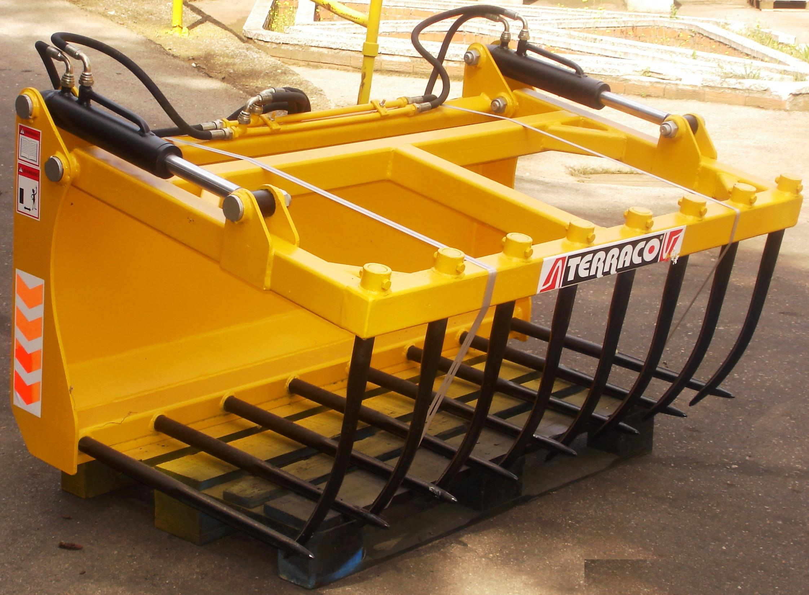

Horquilla provista de enganche, para el movimiento y la manipulación de materiales sueltos, aplicable tanto en la industria como a la agricultura, de fácil carga y que esta provista de largas horquillas que permiten penetrar con facilidad en los montones, para material de alto volumen sin embalar, provista además de una grapa de cierre hidráulico superior, lo que asegura que el material a manipular queda fijado sin posibilidad de perdida.

Modelo | Ancho (mm) | Alto (mm) | Dientes Largo | Nº Dientes | Peso
HH-150 | 1500 | 900 | 850 | 8 | 295Kgs.
HH-175 | 1750 | 900 | 850 | 9 | 330Kgs.
HH-200 | 2000 | 900 | 850 | 11 | 360Kgs.

